〔様式2-3〕
源泉徴収票貼付台紙
学生番号 学生氏名
1. 給与所得者氏名（ ） 2. 続柄（ ）
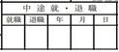
3.源泉徴収票を確認の上、以下①・②（a～ｄのいずれか）・③・④に当てはまる場合は、必ず下記にチェックし必要事項を記入してください。（チェックがない場合や所定の書類が提出されていない場合は申請者の不利益になることがあります）
①扶養親族欄
②中途就職・退職
源泉徴収票

源泉徴収票貼付台紙
〔様式2－3〕
ホッチキスでとめる

2

○

2

○

※上記a.b.c.に
該当しない場合のみ「支払金額」を入力してください
③「所得（課税）証明書」の給与収入欄と比べて、収入が10万円以上減っている場合は、理由を記入してください
（例）〇年〇月より再雇用のため、業績悪化による減収、転職、Wワーク等
【理由】
昨年度分を提出してください（コピー）
（前期の出願の場合、課税証明書の年度・金額と一致しませんが、問題ありません）
○ ２ ４ １
中途就職・退職
確認
箇所
チェック |  | 確認事項 | 記入項目
扶養  親族  欄 |  | 氏名の記載があるが、  出願時で扶養から外れた  兄弟姉妹がいる | 【該当者氏名】  【理由】  （例：就職等）
②  非該当 |  | - 中途就職の  記載がある | 【就職日】（※様式２等を提出してください）  年 月 日
 |  | - 退職の  記載がある | 【退職日】（※現在の収入状況（例：年金・雇用保険・転職後の収入）がわかる書類を提出してください）  年 月 日 退職後、  無職 ・ 転職 ・ （ ）
 |  | - 記載は無いが、  再雇用された | 【再雇用開始日】（※年収が変わる場合は、様式２等を提出してください。様式の提出がない場合は、収入は変わらないものとみなします。）  年 月 日
 |  | - 記載はあるが  源泉徴収票に記載の  年収は変わらない | 【理由】（例：年度更新の為等）  ※摘要欄に前職の記載がある場合は不可。様式2を提出してください。
④ |  | 上記①②③の内容を確認しました。  いずれにも該当しません。 | ※明らかに①②に該当する場合で、正しくチェックされていない場合は、書類の再提出や書類内容に基づきこちらで収入を再計算し、修正します。（いずれにも当てはまらない場合は、この欄のみチェックしてください。）

〈確認箇所〉
〈貼り付け方〉
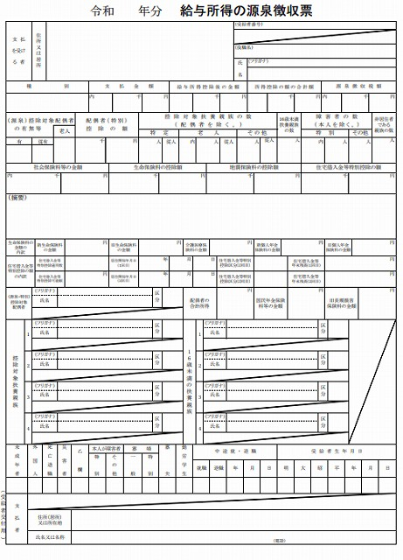
※年度のみの記載は
中途就職・退職非該当です
２

